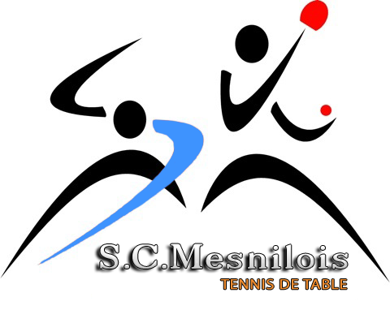 | 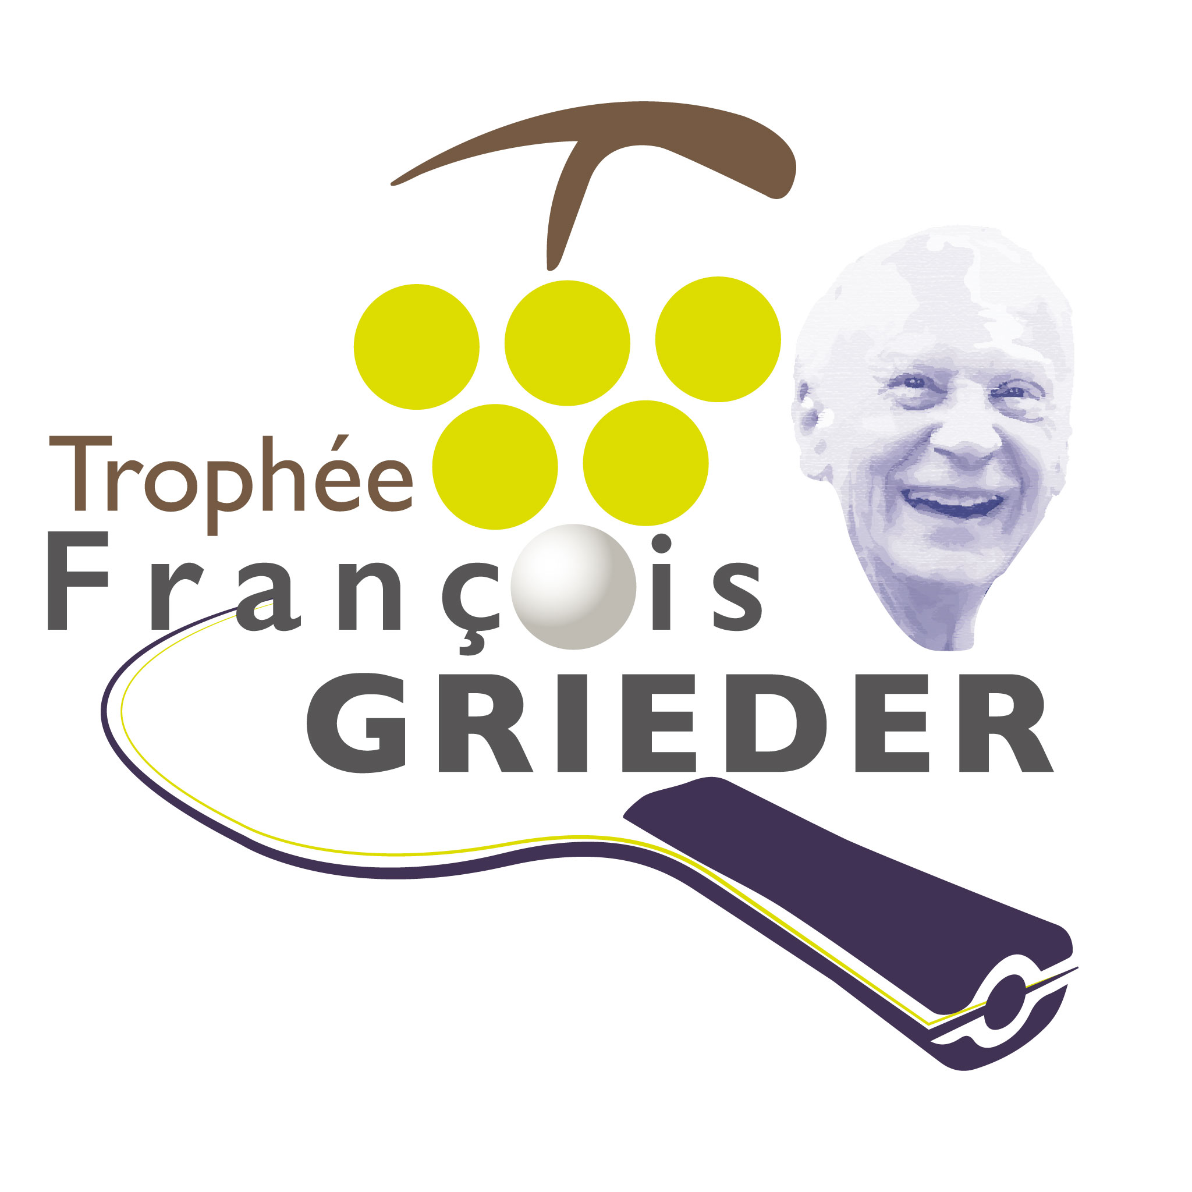
SC MESNILOIS
TOURNOI REGIONAL
DIMANCHE 22 DECEMBRE 2024
Tableaux:
A : 7 à 12 (8h30)
B : 5 à 6 (8h30)
C : 9 à 14 (9h30)
D : 5 à 8 (10h30)
E : 11 à 16 (11h30)
F : 5 à 10 (12h30)
G : 13 à 19 (13h30)
H : 15 à 22 (10h30)

NOM -PRENOM | N°  LICENCE | TABLEAUX
NOM -PRENOM | N°  LICENCE | A  7 à 12  8h30 | B  5 à 6  8h30 | C  9 à 14  9h30 | D  5 à 8  10h30 | E  11 à 16  11h30 | F  5 à 10  12h30 | G  13 à 19  13h30 | G  15 à 22  10h30

Article 1 : Le Sporting Club Mesnilois organise le dimanche 22 décembre 2024, un tournoi régional à la salle des fêtes du Mesnil-sur-Oger, avenue Eugène Guillaume, sur 13 tables. Ce tournoi est homologué sous le n°

Article 2 : Le tournoi est réservé aux licenciés FFTT de la région Grand-Est.

Article 3 : Le tournoi est composé de 8 tableaux.

Article 4 : Les parties se dérouleront au meilleur des cinq manches par poules de 3
Joueurs, dont 2 seront qualifiés pour le tableau final à élimination directe (sauf pour le tableau B 5 à 6, où les trois joueurs de la poule intègrent le tableau final, et pour le tableau H 15 à 22 où la formule est dépendante du nombre d’inscrits).
Aucun retard ne sera admis, “scratch“ irrévocable 15 minutes après le
premier appel. La compétition se déroulera avec des balles en plastique.

Article 5 : Des engagements pourront être pris sur place le jour même dans la limite des
places disponibles par tableau.

Article 6 : Le tournoi ne pourra accepter plus de 3 tableaux par joueur

Article 7 : Les droits d’engagements sont fixés à 8 € par tableau.
(16€ pour deux tableaux, 22€ pour trois tableaux)
Le paiement par chèque sera à libeller à l’ordre de SC MESNILOIS.

Article 8 : Les engagements devront parvenir avant le samedi 21 décembre 2024 à
M FOY Hubert, hubfoy77@gmail.com
03.26.55.46.93
14 rue de l’Abbé Barre 51530 CHOUILLY

Article 9 : Les 8 premiers joueurs de chaque tableau seront récompensés, si celui-ci
comporte au minimum 16 participants. La remise des récompenses sera
effectuée à l’issue du tournoi. Des lots pourront être remis aux perdants des quart-de-finales à partir de 18h30.
La valeur estimée des lots remis correspondra au barème suivant :
1/4 de finale : minimum 5€
1/2 finale : minimum 12€
Finale : minimum 20€
Vainqueur : minimum 30€
Si un tableau comporte moins de 13 participants, seuls les quatre joueurs qui atteignent les demi-finales sont récompensés.

Article 10 : Le SC Mesnilois décline toute responsabilité en cas de perte ou
vol d’affaire du participant ainsi que tout accident corporel.

Article 11 : Il ne sera pas prévu d’interruption de rencontre le midi, une buvette sera
ouverte dans la salle (boisson, sandwich, gâteau, ….)

Article 12 : Le SC Mesnilois se réserve le droit de supprimer un tableau, par
manque de participant. Les inscrits de celui-ci seront remboursés.

Article 13 : L’arbitrage des rencontres de poule sera effectué par les joueurs de
la poule. Les balles seront fournies par le club organisateur.

Article 14 : Le juge arbitre sera
M BARCELO Emmanuel, JAN.
Assisté de GUIRAO Jean-François, JA2 et SALOMON Thierry, JA2,
Il sera habilité à trancher les cas non prévus au présent règlement.
Il assurera le tirage au sort des poules.

Article 15 : Tous les joueurs (ses) seront munis de leur attestation de licence 2024-2025, celle-ci pouvant être demandée par le juge arbitre.

Article 16 : Ce tournoi est le 5ème au programme du :



